vCenter 8.0.3 → 9.1 升級教學
跨大版 Migration Upgrade（新機 + 遷移，含 Reduced Downtime Upgrade）
測試環境：vc8test.home.lab (10.0.0.112) · 2026-07 · 實測結果：8.0.3 → 9.1.0.0 升級成功

0. 觀念：8→9.1 為什麼走 Migration
跨大版（8.x→9.1）與同版 minor（9.0→9.1）走的路不同：
情境 | 官方方法 | 媒體
同版 minor (9.0 → 9.1) | Update：in-place（VAMI / software-packages） | -updaterepo.zip（更新庫 URL）
跨大版 (8.x → 9.1) | Upgrade：migration（新機+遷移+接管 IP），可搭 RDU | VMware-VCSA-all-9.1.x.iso 安裝器
本例 8.0.3（U3 GA, build 24022515）早於 9.1 baseline → 官方支援直升 9.1.0（須避開 8.0 U3j/U3k 的 back-in-time 限制）。
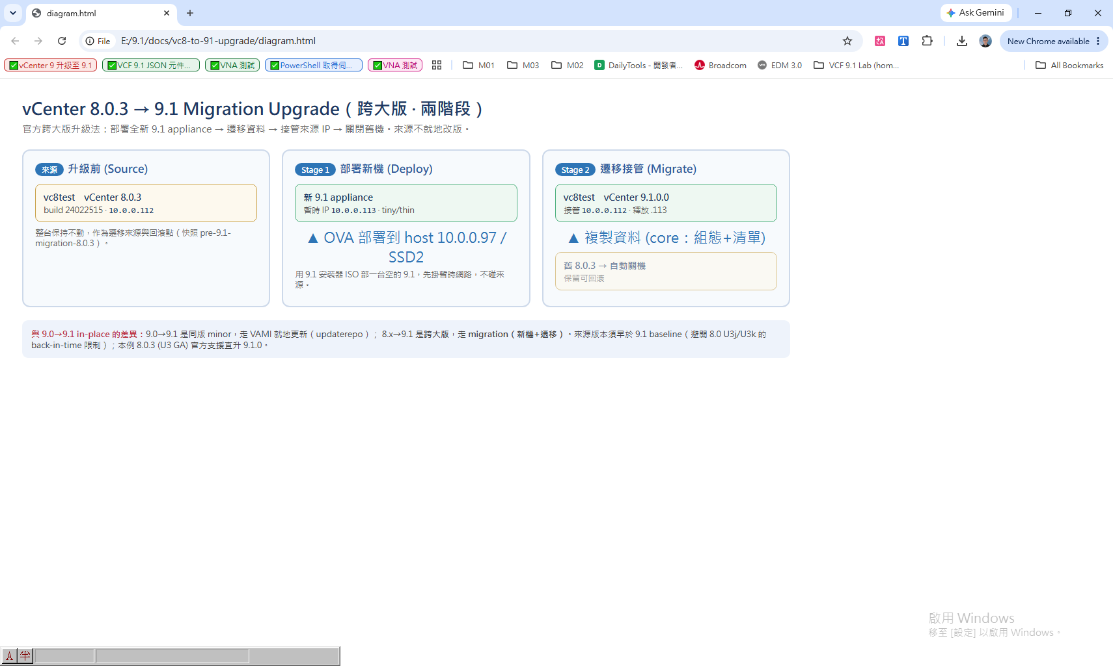
圖 1 8.0.3 → 9.1 兩階段 Migration 流程（部新機 → 遷移 → 接管 IP → 關舊機）

1. 前置準備與升級前狀態
- 9.1 安裝器 ISO：VMware-VCSA-all-9.1.0.0.iso（掛載後用其 GUI 或 CLI 安裝器）。
- 來源版本檢查：8.0.3 (U3 GA) 支援直升 9.1.0；勿用 8.0 U3j/U3k（back-in-time 擋）。
- 備份 / 回滾：官方建議 file-based backup；本測試另建 VM 快照 pre-9.1-migration-8.0.3。
- 保留一個暫時 IP（本例 10.0.0.113）供新機在遷移期間使用。
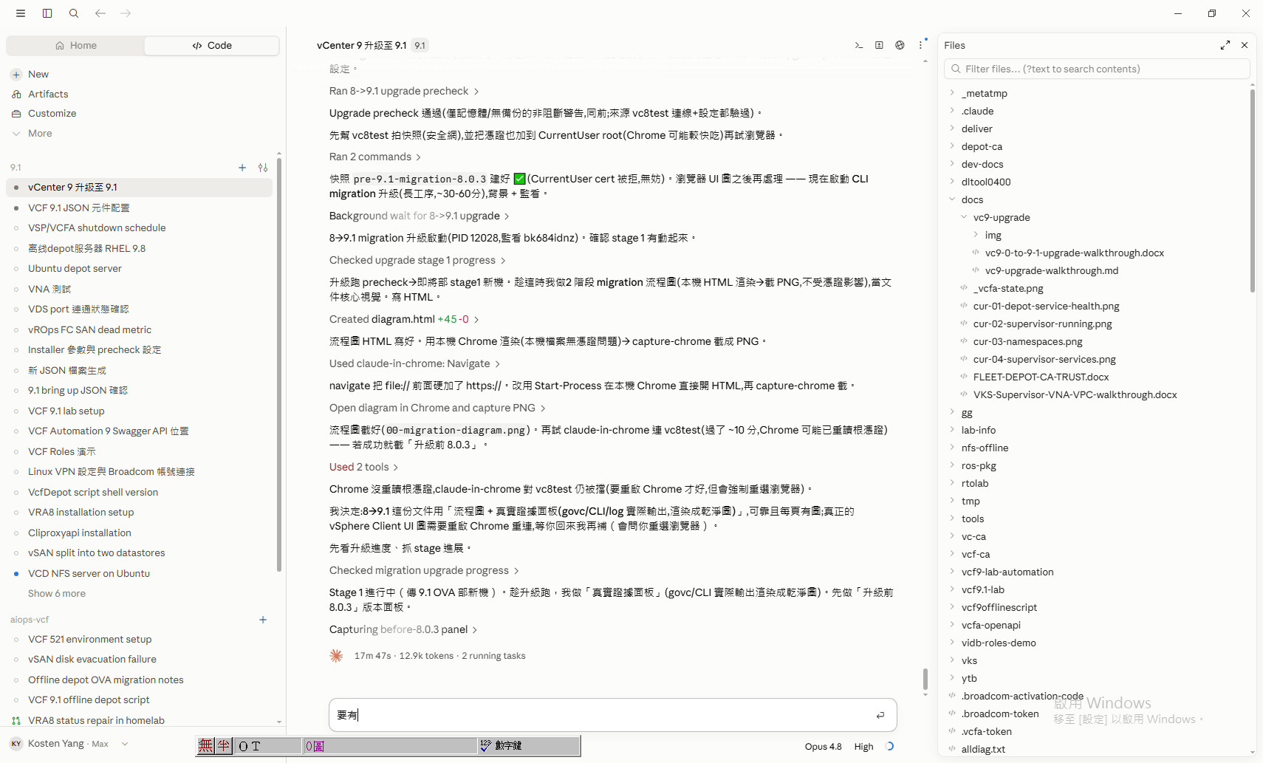
圖 2 升級前驗證：vc8test 為 vCenter 8.0.3（build 24022515）

2. 執行升級（vcsa-deploy upgrade）
掛載 9.1 安裝器 ISO 後，用 CLI（vcsa-deploy upgrade）搭 JSON 範本一鍵啟動；也可改用 GUI 安裝器（vcsa-ui-installer\installer.exe）走兩階段精靈。範本關鍵：新機部署目標、暫時網路、來源 vCenter、遷移資料量。
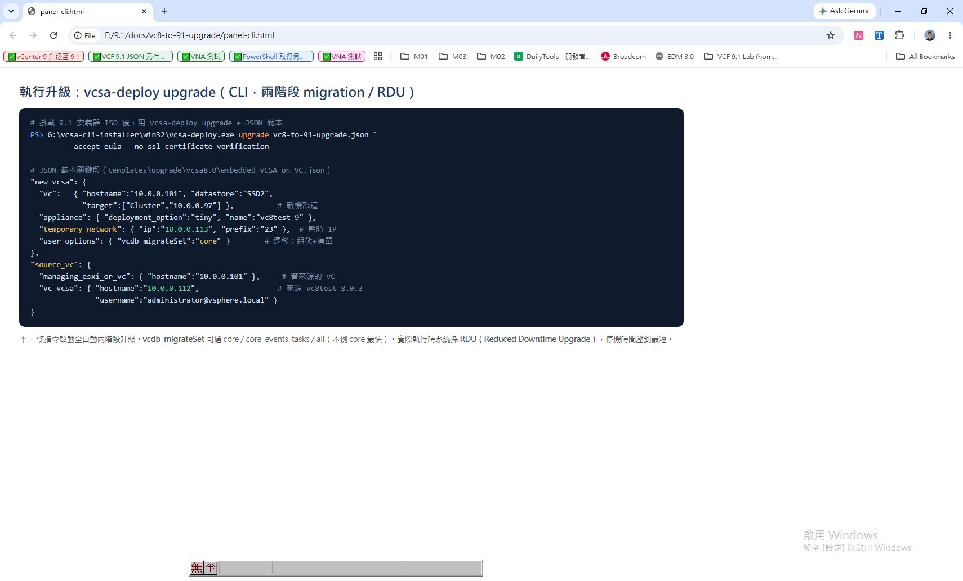
圖 3 vcsa-deploy upgrade 指令與 JSON 範本關鍵段

3. 升級進行中（RDU 兩階段）
系統採 Reduced Downtime Upgrade：Stage 1 在暫時 IP 部好新 9.1 並同步資料；Stage 2 最後一刻切換，由新機接管來源 IP、啟動服務、移除舊資料。對外停機極短，舊 8.0.3 機收尾後自動關閉（保留可回滾）。
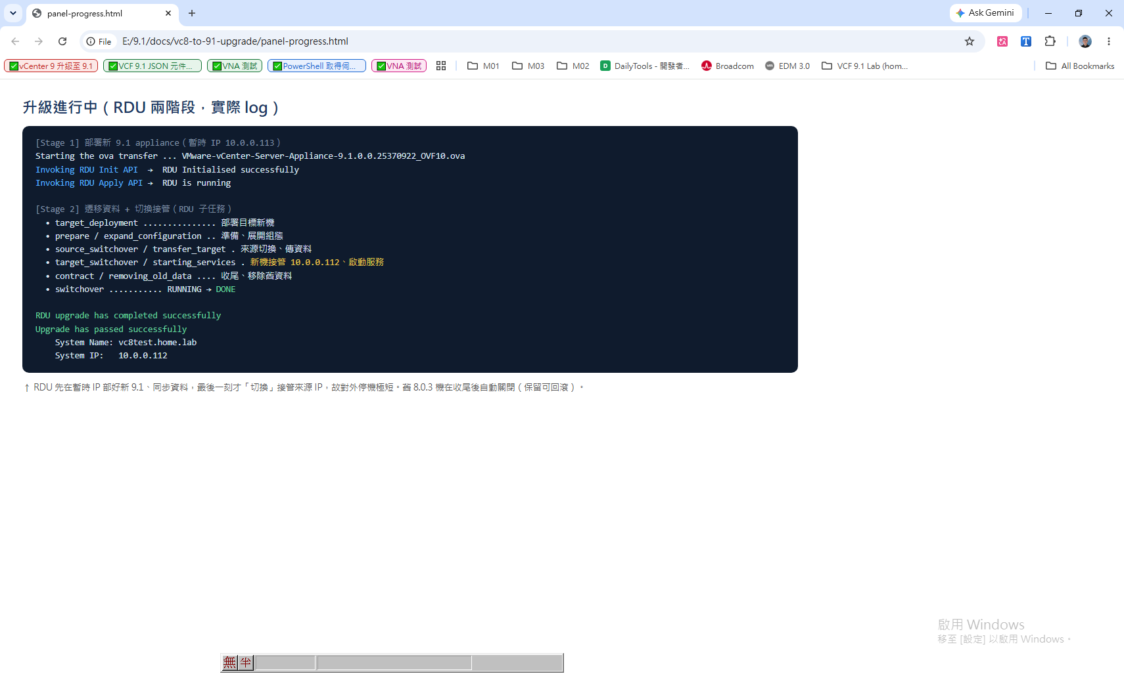
圖 4 RDU 兩階段實際進度（部署 → 準備 → 切換接管 → 收尾）

4. 升級後驗證
主機名與 IP 不變（vc8test.home.lab / 10.0.0.112），底層換成全新 9.1.0.0 appliance。以 govc / VAMI / vSphere Client 確認版本為 9.1.0.0、健康 Good。
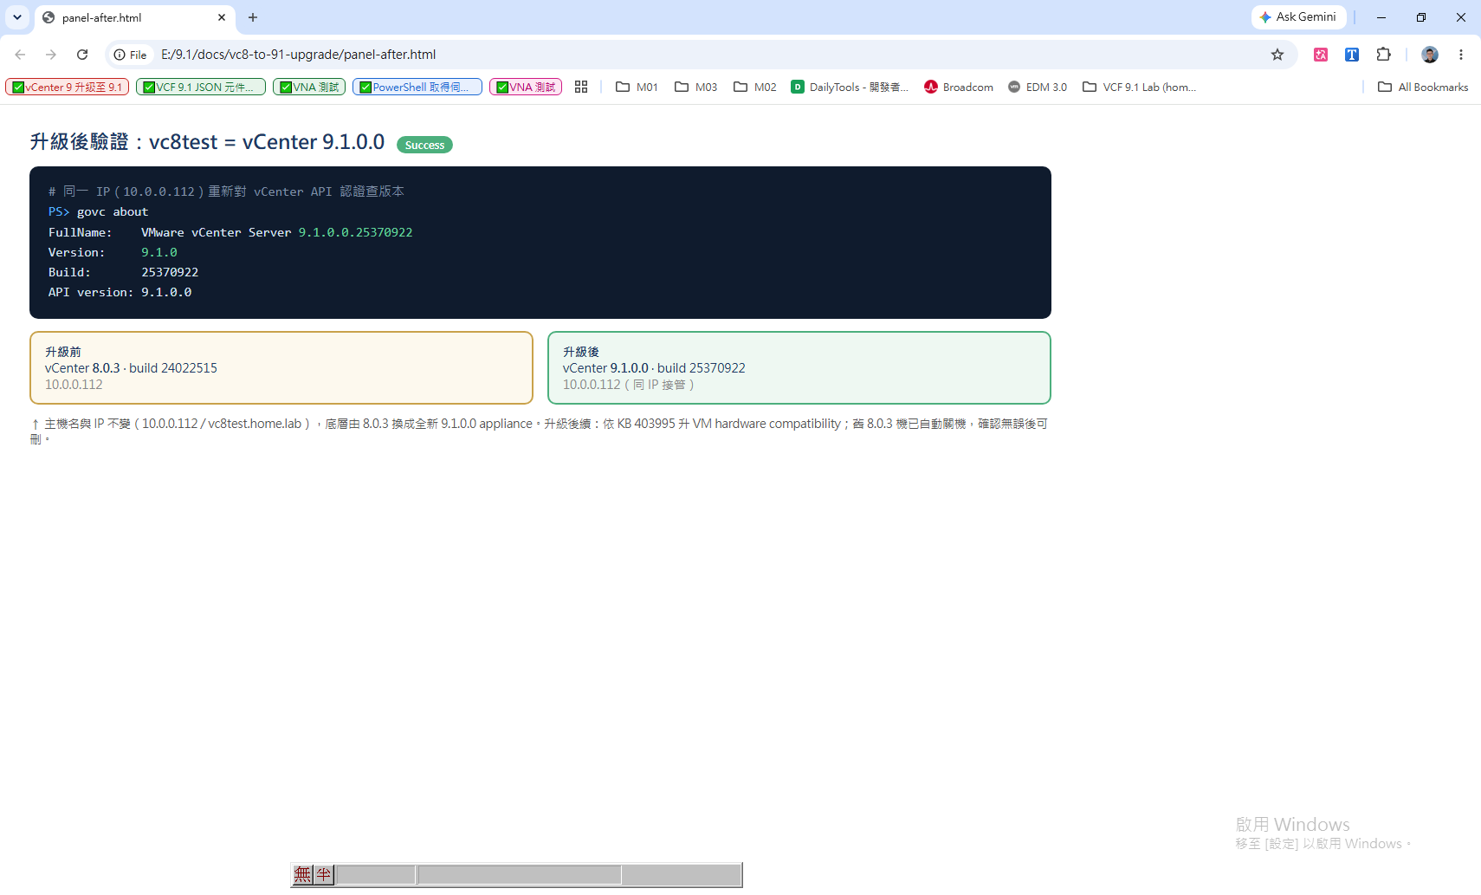
圖 5 升級後驗證：vc8test = vCenter 9.1.0.0（build 25370922），同 IP 接管

5. 升級後續（Post-upgrade）
- 依 KB 403995 升級 vCenter VM hardware compatibility。
- 確認新機一切正常後，可刪除已關機的舊 8.0.3 appliance 與 VM 快照。
- 如需 license：依提示部署 VCF Operations / VCF Installer appliance。

